优先跟进简报
未来90天管理安排｜基于截至2025-06-30的公开财务快照
内部管理使用｜假设性回顾分析｜非监管评级、投资建议或全国性行业判断

组合基线
资产回报率 | 非应计资产率 | 净核销率 | 总风险资本比率
0.762%  较2024-06：+0.104pp | 0.353%  较2024-06：+0.057pp | 0.478%  较2024-06：+0.089pp | 14.251%  较2024-06：-0.298pp

决策请求
批准一个分层跟进范围：以“信用质量恶化与盈利、资金或资本缓冲叠加”为统一主题，对5家Tier 1机构立即开展定向复核，对2家Tier 2机构开展盈利/资金韧性复核。该范围覆盖样本资产约15.8%，兼顾大机构材料性、小机构高风险密度和新设机构快速增长。
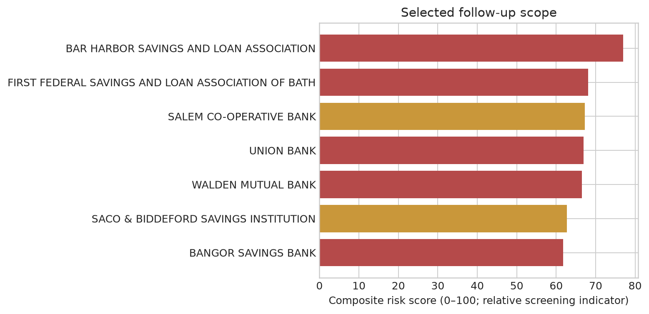
评分是样本内相对筛查工具。进入范围不表示监管不合格或必然损失；未进入也不表示无风险。RBC为0按未报告/不适用处理。

选择规则与证据门槛
- Tier 1：信用质量发生材料性跳升，且资本/材料性较高；或持续高信用压力与集中度/资金压力叠加；或快速增长、亏损与信用压力叠加。
- Tier 2：信用尚温和，但持续低/负盈利与高贷款/存款比、集中度叠加，可能削弱未来吸收损失能力。
- 监测名单：出现单一新信号但当前盈利或资本缓冲较强，或盈利较弱但信用与资金指标尚未共同触发。

逐家跟进

Tier 1｜BAR HARBOR SAVINGS AND LOAN ASSOCIATION（CERT 30878）
关注理由：NPA 1.374%、NCO 1.573%持续高位；ROA接近零、NIM仅1.492%；L/D 117.4%，房地产贷款占比99.8%。多维压力虽较2024年峰值略有改善，但缺乏充分盈利吸收能力。

管理层必须回答
- 非应计与核销是否集中于住宅、商业地产或少数关系户？
- 高L/D由稳定核心存款减少还是贷款结构刚性造成？替代融资成本和期限如何？
- 低NIM是资产久期、存款成本还是小规模费用结构所致？

下一步资料请求
- 逐笔问题贷款、抵押品估值、延期和核销；最近独立贷款复核
- 存款流失/定价、批发融资、到期墙、可抵押资产和流动性压力测试
- 利率风险/EVE/NII模拟、资产重定价期限及盈利改善计划
建议行动：开展信用—资金联合复核；要求60天内提交含量化门槛的盈利和资金纠偏计划，并验证ACL与抵押品折价。
后续监测：月度NPA/NCO、净息差、L/D、存款净流量、融资成本和未质押流动资产。

Tier 1｜FIRST FEDERAL SAVINGS AND LOAN ASSOCIATION OF BATH（CERT 29636）
关注理由：NPA 1.666%、NCO 2.111%长期高位；L/D升至103.8%，房地产贷款占比97.8%。资本比率较强（RBC 27.17%、EQ/A 14.90%），因此重点是资产质量与处置，而非即时资本不足。

管理层必须回答
- 高NCO为何持续？回收率和处置周期是否恶化？
- 问题贷款是否集中于特定物业、地区或贷款批次？
- 较强资本是否足以覆盖合理抵押物折价和迁移情景？

下一步资料请求
- 三年核销/回收及非应计迁移；逐笔抵押品、LTV和估值日期
- CRE/住宅细分、地域和关系集中度；风险评级覆盖
- ACL覆盖与压力损失；存款和借款结构
建议行动：进行资产质量深挖并以强资本作为缓冲，不建议仅因高资本而降级关注；60天内完成处置策略和回收基准复核。
后续监测：季度NPA/NCO/回收、处置周期、LTV重估、ACL覆盖和L/D。

Tier 1｜UNION BANK（CERT 14158）
关注理由：NPA从2024年6月0.134%升至1.027%，NCO从0.186%升至1.370%，变化集中在2025年上半年；EQ/A仅5.848%，RBC 12.623%，且房地产贷款占比92.6%。

管理层必须回答
- 2025年一季度发生了哪些信用事件？NPA与NCO是否来自同一关系户？
- 低EQ/A是否受证券未实现损失、组织结构或并购影响？
- 房地产占比变化是否为分类/并表效应，抵押物重估是否及时？

下一步资料请求
- 逐笔新增非应计、核销与回收；前20大关系暴露及担保/抵押品覆盖
- 风险评级覆盖率、最近独立贷款复核、延期/TDR或修改贷款清单
- 资本组成、RWA、OCI、股利/资本行动；CRE和住宅细分
建议行动：列为首批现场/远程深访。两周内验证信用跳升是否集中、可回收及已充分拨备；同步运行资本压力情景。
后续监测：每月NPA/NCO、逾期迁移、抵押品折价、ACL覆盖、EQ/A与RBC。

Tier 1｜WALDEN MUTUAL BANK（CERT 59289）
关注理由：新设机构仍处扩张期：资产同比增长37.8%，ROA −0.240%，NPA 1.942%、NCO 2.669%；EQ/A由2024年3月20.1%降至10.8%。RBC字段不可用，需直接索取资本资料。

管理层必须回答
- 增长来自何种产品、地区、渠道和风险层级？承保标准是否随增长放宽？
- 高核销是否来自试错期组合、单一事件或收购/合作渠道？
- 在继续增长、亏损和存款压力下，资本与流动性跑道多长？

下一步资料请求
- 月度放款批次、渠道、风险等级、定价及早期拖欠；例外审批清单
- 完整资本计算、资本筹集计划、预算与现金消耗情景
- 存款来源、前20大存款、未保险/高成本资金、借款额度和应急计划
建议行动：对增长治理开展45天专题复核；在证据确认前，建议管理层评估降低高风险增长和例外审批额度，而非机械停止全部增长。
后续监测：月度增长、首期/早期拖欠、NPA/NCO、净亏损、EQ/A、流动性跑道和资本筹集里程碑。

Tier 1｜BANGOR SAVINGS BANK（CERT 18408）
关注理由：样本最大风险暴露之一（资产73.36亿美元，占样本10.3%）。2Q25 NPA 0.458%、NCO 0.661%，均较一年前明显上升；RBC 11.149%、EQ/A 6.375%，使信用恶化具有较高组合材料性。

管理层必须回答
- 恶化由多少个借款人/行业/地区驱动？是否存在单一大额核销或收购资产重分类？
- 风险评级迁移是否早于非应计确认？内部贷款复核曾否识别延迟降级？
- 基准与压力情景下，信用损失、收益和资本最低点是多少？

下一步资料请求
- 风险等级迁移矩阵；前20大非应计/核销清单；CRE/住宅/商业细分及地域集中度
- ACL方法、定性调整、核销与回收明细；董事会信用包
- 资本计划、RWA桥、OCI及两年压力测试；存款集中度和应急融资能力
建议行动：30天内完成高材料性信用专题复核；抽样覆盖新增非应计、主要核销及评级迁移。若问题集中且抵押覆盖充分，可转为季度监测；若评级滞后或压力资本接近内部限额，要求纠偏计划。
后续监测：月度新增非应计、NCO/回收、风险等级迁移、ACL覆盖、RBC和EQ/A。

Tier 2｜SALEM CO-OPERATIVE BANK（CERT 27824）
关注理由：ROA连续六季为负，2Q25为−0.306%；NIM仅1.916%，L/D 120.7%为样本最高，房地产贷款占比89.4%。当前NPA 0.360%和NCO 0.434%尚未显示极端信用损失，但盈利与资金缓冲偏弱。

管理层必须回答
- 亏损主要来自资金成本、资产久期还是费用结构？
- 高L/D是否由稳定批发资金支持，压力下可用容量如何？
- 若信用成本回到样本高位，资本和盈利可承受多久？

下一步资料请求
- NII/EVE模拟、存款beta和到期重定价；费用桥和盈利计划
- 大额/未保险/经纪存款、借款到期墙、抵押能力和应急融资测试
- 信用迁移与压力损失情景
建议行动：Tier 2盈利—资金韧性复核；45天内提交可量化的NIM、资金和费用改善路径。若存款集中或压力流动性不足，升级Tier 1。
后续监测：月度NIM、存款净流量与成本、L/D、批发融资占比、ROA和资本。

Tier 2｜SACO & BIDDEFORD SAVINGS INSTITUTION（CERT 17743）
关注理由：ROA长期接近零（2Q25 0.067%）、NIM 2.070%，L/D 112.9%，房地产贷款占比96.3%。信用指标当前较低，风险在于持续弱盈利与资金结构限制未来吸收损失能力。

管理层必须回答
- 低收益是战略选择、资产久期还是费用问题？管理层认可的盈利底线是什么？
- 高L/D背后的存款稳定性和替代融资成本如何？
- 房地产集中度限额和压力测试是否覆盖区域价格/空置率冲击？

下一步资料请求
- 三年盈利桥、预算偏差、NII/EVE和费用结构
- 存款分层、集中度、成本、期限和流动性资源
- 房地产细分、集中度限额、压力测试和董事会报告
建议行动：Tier 2专题复核，不以低信用指标为由免除跟进；重点验证盈利修复和资金韧性。若连续两个季度ROA不改善或L/D升高，要求正式纠偏计划。
后续监测：月度NIM/ROA、存款增长与成本、L/D、房地产集中度及早期逾期。

90天执行安排
时间 | 工作 | 范围 | 产出
0–10天 | 确认责任人；发资料请求；建立安全数据室；锁定口径 | 所有7家 | 完整性检查；缺口与升级清单
10–30天 | Tier 1管理层访谈；Bangor/Union信用事件抽样；Walden增长治理 | 5家Tier 1 | 初步事实包与红旗事项
30–50天 | 小型机构问题贷款/抵押品抽样；Tier 2盈利资金分析 | 30878、29636、27824、17743 | 抽样结论；资金和盈利桥
45–70天 | 统一信用、存款和资本压力情景；挑战管理层假设 | 所有7家 | 可比压力结果与阈值
70–90天 | 关闭、延长或升级；落实纠偏里程碑和月度监测 | 管理层/组合团队 | 逐家决定与组合行动表

升级、降级与关闭门槛
- 立即升级：发现评级滞后、重大集中暴露未披露、抵押品显著高估、流动性压力下无法维持内部限额，或资本压力情景跌破管理层/监管约束。
- 维持跟进：指标改善但不足两个季度，或改善主要来自处置/并购而非基础表现。
- 降级为监测：管理层解释与贷款级证据一致，ACL/抵押覆盖充分，压力测试留有合理缓冲，且纠偏里程碑清晰。
- 关闭：连续两个季度核心指标稳定或改善，事项已验证并由董事会纳入常态监控。

监测但暂不纳入首轮范围
- Primary Bank：NCO 2.229%出现跳升，但ROA 1.557%、RBC 16.781%、EQ/A 14.600%；先验证是否为单一事件。
- First Seacoast Bank与Piscataqua Savings Bank：持续负ROA，但当前信用指标低、L/D低于90%和71%；纳入盈利观察。
- Merrimack County Savings Bank：ROA 0.263%、L/D 103.1%、NCO 0.669%；若资金或信用继续恶化则升级。
- Maine Community Bank：并购导致资产同比增长138%；采用并购调整基线监测整合、信用迁移和资金稳定性。

共同假设与限制
- This is a hypothetical, retrospective review of a provided public-data snapshot, not a real-time backtest of what was known on each historical date.
- Sample is headquarters-based in Maine, New Hampshire and Vermont; findings must not be generalized to the United States banking industry.
- Quarterly public ratios can be affected by annualization, seasonality, mergers, accounting elections, denominator changes and one-time items.
- No borrower-level files, risk grades, criticized/classified balances, ACL vintage analysis, CRE subsegments, collateral values, deposit concentrations, borrowing capacity, securities duration or stress tests were supplied.
- Correlation and timing support hypotheses, not causation. Management records and loan/deposit tapes are required to test explanations.
- Institution entry/exit and asset-weight changes alter portfolio aggregates. The attribution tab provides a mechanical bridge, not a causal decomposition.
- RBC zeros are excluded as missing/not applicable. Portfolio RBC coverage is therefore incomplete and changes through time.
- The priority score is sample-relative and sensitive to chosen weights; it is a triage tool, not a probability of default or regulatory rating.
所有数值和选择均可在 regional_bank_risk_model.xlsx 的 Executive Dashboard、Priority、Bank Latest、Quarterly Detail、Change Attribution 与 Institution Map 中复核。

